Kinderopvang Kidsbest en
Basisschool De Brug nodigen u uit!

Er verandert veel in de wereld. Er verandert veel in de toekomst. Er verandert veel in de opvang en het onderwijs. Kidsbest en De Brug zijn in ontwikkeling. Daar vertellen we u graag meer over!
Waar vertellen we u graag meer over?
Lezen:  Hoe wordt mijn kind een boekenworm? Welke rol speelt leesplezier bij het succes op school? En wie is juf Rosa? U maakt hier kennis met haar! | Port-foliogesprekken:  Wat is dit eigenlijk? En hoe draagt dit bij aan de ontwikkeling van een kind? En hoe doen we dit dan? U hoort het hier!
Engels:  The Brigde goes English hebben we tijdens de Brugdag in oktober 2016 gelanceerd! Maar hoe ziet Engelse les er dan uit? Kan dit echt van groep 1 t/m 8? We tell you! | Kindcentrum:  Is dit een nieuwe trend? Wat is het eigenlijk? Waar draagt het aan bij? Een blik op de toekomst!

Wanneer vertellen we u hierover?
Donderdagavond 8 juni
19.15 inloop met koffie en thee
19.30 inleiding door Karin Kooij
19.50 ronde 1 (u kiest 1 van bovenstaande onderwerpen)
20.10 wisselen
20.20 ronde 2 (u kiest een 2e onderwerp)
20.40 afsluiting
Komt u ook?
Ja, ik kom met …… personen!
Ik kies op de avond zelf naar welke onderwerpen ik ga.
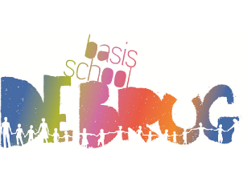
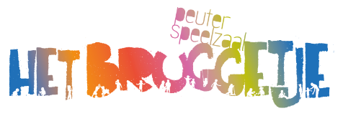
(Dit strookje graag inleveren bij de pedagogisch medewerkers/leerkrachten, of een mailberichtje sturen naar welkom@basisschooldebrug.nl)

